МИНИСТЕРСТВО ОБРАЗОВАНИЯ И НАУКИ РОССИЙСКОЙ ФЕДЕРАЦИИ
Федеральное государственное бюджетное образовательное учреждение
высшего образования
«КУБАНСКИЙ ГОСУДАРСТВЕННЫЙ УНИВЕРСИТЕТ»
(ФГБОУ ВО «КубГУ»)

Факультет прикладной математики и компьютерных технологий

Кафедра интеллектуальных информационных систем

КУРСОВАЯ РАБОТА

ПРЕДСТАВЛЕНИЕ МАТЕМАТИЧЕСКОЙ СОСТАВЛЯЮЩЕЙ ОНТОЛОГИИ ПРЕДМЕТНОЙ ОБЛАСТИ БИНАРНЫМИ НАГРУЖЕННЫМИ ДЕРЕВЬЯМИ

Работу выполнил _____________________________________И. В. Марченко

Направление подготовки 02.03.02 Фундаментальная информатика и информационные технологии

Направленность (профиль) Вычислительные технологии

Научный руководитель
канд. физ.-мат. наук, доц. _______________________________К. И. Костенко

Нормоконтролер
преп. _________________________________________________А. П. Лебедева

Краснодар
2018
СОДЕРЖАНИЕ
Введение 3
1 Онтология профессиональных знаний в области фундаментального анализаОшибка! Закладка не определена.
1.1 Определение фундаментального анализаОшибка! Закладка не определена.
1.2 Когнитивная картаОшибка! Закладка не определена.
1.3 Реализация в Protégé 6
1.4 Макроэкономические показатели в онтологии 8
2 Представление математической составляющей онтологии предметной области бинарными нагруженными деревьямиОшибка! Закладка не определена.
2.1 Описание бинарного нагруженного дереваОшибка! Закладка не определена.
2.2 Алгоритм построения бинарного нагруженного дерева 12
3 Веб-приложение на NodeJS Ошибка! Закладка не определена.
3.1 Основные сведения о программе 14
3.2 Программная реализация приложения 15
Заключение 20
Список использованных источников 21
Приложение А Алгоритм построения бинарного нагруженного дерева 22
Приложение Б Сервер NodeJS 27
Приложение В Интерфейс загрузки онтологии 29
Приложение Г Интерфейс задания параметров для основной программы 30
Приложение Д Интерфейс вывода дерева 31
Приложение Е Конфигурационный файл для менеджера пакетов npm 32

ВВЕДЕНИЕ
С каждым годом всё сильнее проявляется тенденция внедрения новых информационных технологий и автоматизированных систем в сферу профессиональной деятельности человека: где-то они помогают человеку и облегчают его работу, а где и полностью заменяют его.
Одной из таких информационных технологий являются онтологии, которые нашли своё применение во всемирной паутине WWW и стали обычным явлением. Онтологии в сети варьируются от больших таксономий, категоризирующих веб-сайты, до категоризаций продаваемых товаров и их характеристик. Во многих областях знаний сейчас разрабатываются стандартные онтологии, которые могут использоваться экспертами по предметным областям для совместного использования и аннотирования информации в своей области.
Например, в области медицины созданы большие стандартные, структурированные словари, такие как SNOMED и семантическая сеть Системы Унифицированного Медицинского Языка (Unified Medical Language System, UMLS). Также появляются обширные общецелевые онтологии. Например, Программа ООН по развитию (the United Nations Development Program) и компания Dun & Bradstreet объединили усилия для разработки онтологии UNSPSC, которая предоставляет терминологию товаров и услуг (unspsc.org).
Онтология хранятся в виде графов, что может вызывать затруднения при извлечении знаний. Если привести граф к бинарному дереву, то повысится скорость работы со знаниями, хранящимися в такой структуре данных. В работе строится онтология профессиональных знаний области фундаментального анализа в виде графа. Затем преобразуется в специфичное бинарное нагруженное дерево с помощью веб-приложения.

1 Онтология профессиональных знаний в области фундаментального анализа

1.1 Определение фундаментального анализа
Фундаментальный анализ (англ. Fundamental analysis) — термин для обозначения методов прогнозирования рыночной (биржевой) стоимости компании, основанных на анализе финансовых и производственных показателей её деятельности.
Фундаментальный анализ используется инвесторами для оценки стоимости компании (или её акций), которая отражает состояние дел в компании, рентабельность её деятельности. При этом анализу подвергаются финансовые показатели компании: выручка, EBITDA (Earnings Before Interests, Taxes, Depreciation and Amortization), чистая прибыль, чистая стоимость компании, обязательства, денежный поток, величина выплачиваемых дивидендов и производственные показатели компании.

1.2 Когнитивная карта
Когнитивная карта (рисунок 1) отражает отношения между сущностями фундаментального анализа в виде, удобном для анализа и извлечения из онтологии знаний.

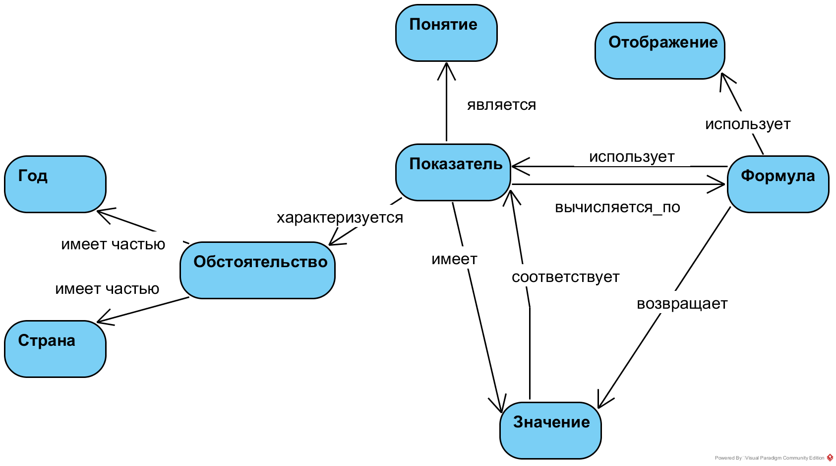
Рисунок 1 – Когнитивная карта макроэкономических показателей

В качестве центральной сущности для онтологии были взяты макроэкономические индикаторы, которые образуют собой класс показатели, который является подклассом, класса понятие. Одно понятие может являться подмножеством другого, так в случае макроэкономических показателей множество действительных чисел является их надмножеством. Определение надмножества необходимо для дальнейшей проверки типов, что позволит исключить из онтологии противоречивые знания.
Макроэкономические показатели вычисляются по формулам. Индикатор может иметь несколько методов, позволяющих вычислить его, поэтому одному показателю соответствует одна или более формул.
Формула макроэкономического индикатора состоит из других индикаторов и связана с операциями и функциями, которые являются представителями сущности отражение.
Кроме того, в когнитивной карте присутствует сущность значение, причём каждому показателю соответствует своё множество значений. Каждое значение определяется подклассами сущности обстоятельство. Так, для определения уникального значения используется два класса: год и страна.

1.3 Реализация в Protégé
Для построения онтологии профессиональных знаний был выбран редактор баз знаний Protégé.
Онтология макроэкономических индикаторов состоит из классов, изображённых на рисунке 3, и отношений – на рисунке 4. Отношения в OWL имеют название свойства объектов “Object property”.

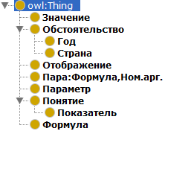
Рисунок 2 – Классы онтологии

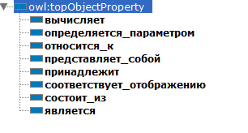
Рисунок 3 – Отношения онтологии Макроэкономических показателей

Все индивидуалы являются уникальными – это гарантирует отсутствие избыточных знаний и достигается благодаря следующей структуре:
Связь один ко многим реализована следующим образом. Если индивидуалу A соответствует множество индивидуалов B, то вводится отношение, где индивидуалы класса B, будут субъектами, а индивидуал класса A – объектом. Так, например, в данной онтологии показателю соответствует множество значений, поэтому было введено отношение “принадлежит”, (значение принадлежит показателю), отношение “имеет значение” не используется.
Показатель вычисляется по формуле и является подмножеством множества вещественных чисел, которое является индивидуалом класса понятие.
Формула - это композиция отображений. В онтологии хранится следующим образом: она разбирается на подформулы, которым соответствуют операции и функции, являющиеся экземплярами класса отображение. Причём каждой формуле соответствует только одно отображение.
Отображение может быть n-местным и должно быть уникальным, поэтому был введён класс Пара:Формула,Ном.Арг. Индивидуалы данного класса связывают аргументы отображения, формулы или показатели отношениями “относится к” и “представляет собой” соответственно. Аргументами отображения могут быть, как показатели, так и формулы. Номер аргумента индивидуала класса Пара:Формула,Ном.Арг необходим, чтобы сохранить его порядок в отображении, и хранится в свойстве (owl:DataProperty) Номер, которое является литералом типа xsd:int.
Класс обстоятельство имеет два подкласса: год и страну, которые характеризуют каждое значение из множества значений, соответствующих тому или иному показателю.
Индивидуал класса значение и обстоятельства имеют опосредованное отношение через класс параметр, который имеет отношение “состоит из” c обстоятельствами.
Индивидуал класса значение имеет два отношения:
- принадлежит – отношение связывает значение с показателями (значение принадлежит показателю);
- определяется – связь с параметром (значение определяется параметром).
У этого экземпляра есть одноимённое свойство “Значение”, которое является литералом типа xsd:double.

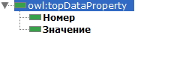
Рисунок 4 - Свойства индивидуалов

1.4 Макроэкономические показатели в онтологии
В онтологии хранятся следующие индикаторы и соответствующие им формулы и значения (рисунок 6) для России, Грузии и Азербайджана за 2017г.:
а) ВВП - валовой внутренний продукт вычисляется по формуле:
$$Y=C+I+G+Xn,$$
где Y - ВВП,
C- Конечное потребление,
I - Валовое накопление капитала (инвестиции в фирму, то есть покупка станков, оборудования, запасов, места производства),
G - Государственные расходы,
Xn – Чистый экспорт.
б) ВНП – валовый национальный продукт
в) ЧНП - чистый национальный продукт имеет формулу:

$$ЧНП=ВНП-Ам$$

г) Валовое накопление капитала
д) Ам - амортизация
е) Чистый экспорт имеет формулу:

$$Xn=Ex-I,$$

где Xn - Чистый экспорт (может быть как положительным, так и отрицательным),
Ex – экспорт,
Im – импорт.
ж) Экспорт
з) Импорт
и) Чистые факторные доходы из-за рубежа вычисляются по формуле:

$$F=G-I,$$

где F - чистые факторные доходы из-за рубежа,
G - доходы граждан за рубежом,
I - доходы иностранцев в данной стране.
й) Доходы граждан за рубежом.
к) Доходы иностранцев в данной стране.
л) Конечное потребление.
м) Государственные расходы.
Для каждого макроэкономического показателя, не имеющего формул, в онтологии объявлены значения, которые определяются параметрами.
В онтологии хранится три индивидуала класса параметр, которые являются декартовым произведением двух множеств экземпляров подклассов обстоятельства:

$P=Y×S$,

где P – множество индивидуалов параметра,
Y – множество индивидуалов класса “год” ({2017}),
S – множество индивидуалов класса “страна” ({Россия, Грузия, Азербайджан}).
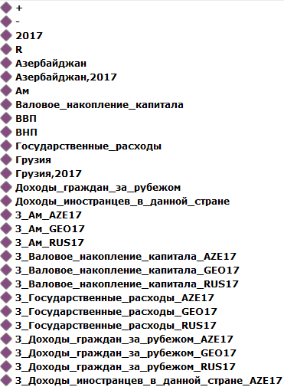
Рисунок 5 – Индивидуалы онтологии

2 Представление математической составляющей онтологии предметной области бинарными нагруженными деревьями

2.1 Описание бинарного нагруженного дерева
Знание в бинарном нагруженном дереве может быть элементарным (неделимым) и простым. Простое знание – это тройка, состоящая из элементарного знания, описанного, с помощью другого элементарного знания при помощи некоторого отношения.
Также используется понятие окрестности отношения $ρ$:

$θ_{ρ}\left(a\right)=\left\{b:aρb\right\}$,

где a – субъект,
b – объект, который состоит в отношении $ρ$ c a.
В бинарном нагруженном дереве были выделены следующие отношения:
а) “определяется” – это отношение, связывающее искомый показатель и параметр, который устанавливает взаимно-однозначное соответствие между показателем и его значением.
б) “Равняется при условии” – отношение, в котором левый сын - это поддерево, корнем которого является отношение “определяется”, а правый – это либо узел с отношением “пара”, либо с отношением “параллельной серии”.
в) “Параллельная серия” – это вспомогательное отношение используется, если окрестность некоторого отношения для субъекта имеет мощность больше 1. Тогда левым сыном будет объект, а правым – отношение “параллельной серии”. Если окрестность отношения состоит из n объектов, то n-1 узел, представляющий отношение “параллельной серии” в правом потомке будет хранить объект.
г) “Пара” – отношение, которое связывает значения с формулой. Если
д) “Последовательная серия” – вспомогательное отношение. Определятся так же, как “параллельная серия”, и обладает свойством порядка.
е) “Зависит от” – отношение, в котором в роли субъекта выступает отображение, а в роли объектов формулы и показатели, которые являются аргументами данного отображения.
ж) “Равно”- отношение, субъектом которого является индивидуал класса значение, а объектом – его свойство “значение”, которое хранит вещественный литерал.

2.2 Алгоритм построения бинарного нагруженного дерева
Построение дерева начинается с отношения “определяется”, правым сыном которого становится искомый показатель, а левым заданный параметр. После построенное дерево становится левым сыном отношения “равняется при условии”. Данное отношение будет корнем для всего бинарного нагруженного дерева.
Если искомый показатель имеет одну формулу, то правым сыном отношения “равняется при условии” будет отношение “пара”, иначе правым сынок будет вспомогательное отношение “параллельной серии”, которое строится по определению из пункта в).
Далее для каждой пары в цикле выполняются следующие действия:
1) инициализируется V - пустое множество.
2) каждому правому сыну отношения “пара” добавляется отношение “зависит от”.
В левого сына отношения “зависит от” помещается отображение, которому соответствует, рассматриваемая на текущей итерации, формула. Если отображение одноместное, то в правого сына отношения “зависит от” записывается либо формула, либо показатель, иначе записывается последовательная серия, которая строится по определению из пункта д).
Если на i-й позиции отображения находится показатель, то он становится правым сыном текущего отношения “зависит от” и в V помещается значение, которое имеет отношение “определяется параметром” с параметром, полученным в начале алгоритма.
Если формула, то вместо неё записывается новое отношение “зависит от”, которое строится по алгоритму описанному выше.
3) Если мощность множества V больше 1, то каждому левому сыну “пары” записывается параллельная серия, значениями которой является следующее поддерево T: корнем является отношение “равно”, левым сыном индивидуал значения из множества V, а правым вещественный литерал типа double.
Если мощность множества V равна 1, то левым сыном “пары” становится поддерево T.
Считается, что онтология заполнена не противоречивыми знаниями.

3 Веб-приложение на NodeJS

3.1 Основные сведения о программе
Приложение позволяет пользователю добавить онтологию с расширением xml на сервер. После предлагает ввести показатель, год и страну, для которых необходимо получить значение. Затем на сервере выполняется алгоритм построения бинарного нагруженного дерева. И оно выводится пользователю.
Веб-приложение написано на JavaScript версии ECMAScript6. Проект собирается с помощью пакетного менеджера npm. В качестве серверной части был использован модуль NodeJS Express. Для передачи файла на сервер используется модуль Multer. Пользовательский интерфейс написан с помощью движка представлений ejs.
Для работы с owl файлами была взята библиотека rdflibjs. Данная библиотека имеет удобный API и возможность обрабатывать SPARQL запросы, чего было достаточно для написания основной части программы.
На рисунках 6-8 представлен интерфейс разработанного веб-приложения.

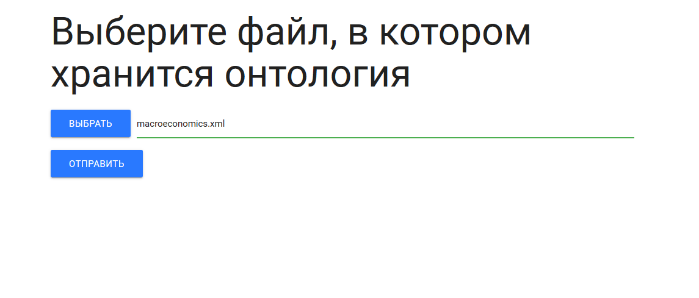
Рисунок 6 – Представление index.ejs

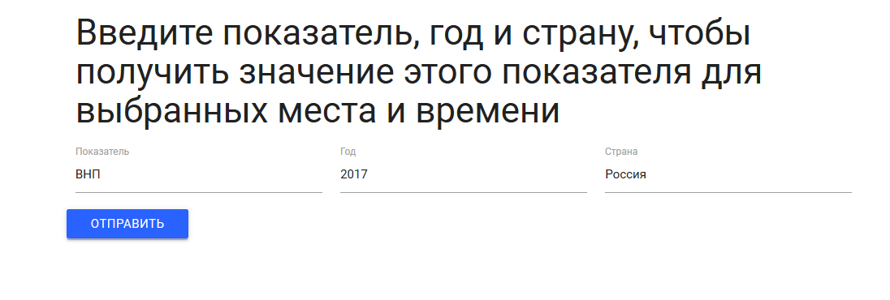
Рисунок 7 – Представление input.ejs

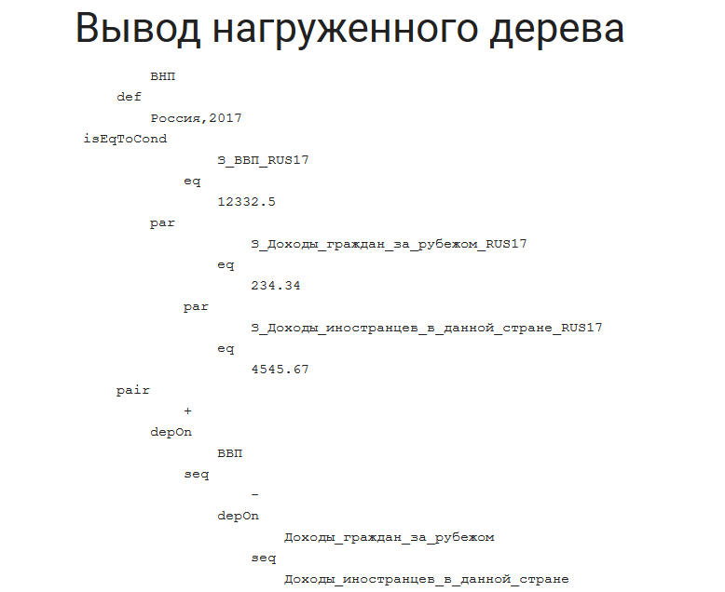
Рисунок 8 – Представление print.ejs

3.2 Программная реализация приложения
Программный код распространён на 5 файлов.
а) Tree.js – алгоритм преобразования онтологии в нагруженное бинарное дерево, который содержит следующие функции, переменные и классы:
1) Node – класс, состоящий из конструктора, который принимает имя индивидуала и его uri, если добавляется вспомогательное отношение, то uri равен null, также узел хранит поля: num – порядковый номер для отношения “последовательная серия”, l, r – ссылки на левого и правого сына соответственно.
2) links – словарь, содержащий в качестве значения - отношение и в качестве ключа – код отношения. (1 - isEqToCond, 2 – def, 3 – pair, 4 – eq, 5 – par, 6 – depOn, 7 – seq). Данные отношения интерпретируются, как “равно при условии”, “определяется”, “пара”, “равно”, “параллельная серия”, “зависит от”, “последовательная серия” соответственно.
3) store – это функция rdflib.graph, в которой хранится онтология.
4) arrValues – массив, который накапливает значения, соответствующие только тем, показателям, которые используются в текущей формуле.
5) createTree – функция, которая принимает показатель и пару обстоятельств характеризующих его параметр и корень нагруженного дерева типа объект Node. В теле функции в переменную left_subtree записывается узел с вспомогательным отношением def, “определяется”, в l данного узла записывается значение функции setConcept, которая возвращает объект Node, хранящий имя и URI показателя. После вызывается setParams. Данная функция возвращает объект Node, хранящий имя и URI параметра. Он записывается в поле r объекта left_subtree . В переменную root сохраняется результат работы функции setIsEqToCond, то есть корень (узел Node со вспомогательным отношением isEqToCond) и его правое поддерево. В root.l сохраняется left_subtree.
6) setConcept – функция возвращает объект Node, хранящий имя и URI показателя.
7) setParams – применяет асинхронную функцию query, которая по запросу sparqlQuery находит параметр, состоящий из заданных в createTree года и страны. После имя и URI параметра сохраняется в объект Node, который возвращается setParams.
8) setIsEqToCond – в arrFormula помещается массив формул соответствующих показателю. В переменную node присваивается узел с вспомогательным отношением isEqToCond. Если в массиве только одна формула, то в node.r записывается результат работы setPair, иначе в node.r записывается поддерево, представляющее собой список объектов Node, в которых значением является отношение par (параллельная серия), поле r является ссылкой на следующий элемент списка, а поле l хранит результат работы setPair от i-й формулы, причём последний элемент списка в r также хранит результат работы setPair от последней формулы.
9) setPair – в переменную node записывается вспомогательное отношение pair. Инициализируется массив arrValues. В node.r помещается результат setDep от параметра функции setPair, formulaURI, а в node.l – результат setCond.
10) setDep – принимает формулу formulaURI и по ней находит отображение, которому она соответствует. URI отображения помещается в переменную funUri. Инициализируется переменная node, в которую присваивается объект Node, value которого равно вспомогательному отношению depOn. В node.l помещается узел с uri и именем отображения funUri. Инициализируется массив arrFormula, в который присваиваются uri индивидуалов класса “Пара:Формула,Ном.Арг.” Массив arrFormulaNum сортируется по свойству Номер с помощью компаратора sortSeq. Если длина arrFormulaNum больше 1, то в node.r записывается поддерево, представляющее собой список объектов Node, в которых значением является отношение seq (последовательная серия), полем r является ссылка на следующий элемент списка, а поле l хранит результат работы setArg от i-го элемента массива arrFromulaNum, причём последний элемент списка в r также хранит результат работы setArg от последнего элемента arrFormulaNum.
11) setArg – функция, которая принимает formulaNumURI (uri пары: формула, номер аргумента отображения). Определяет тип индивидуала, который formulaNumURI представляет собой. Если тип является классом формула, то вызывается setDep от этого индивидуала, иначе, если тип - показатель, то индивидуал проверяется на наличие значения с помощью hasValue. Если значение есть, то setArg возвращает объект Node, в который присваивается formulaNumURI, иначе setArg возвращает setDep от uri формулы, которая вычисляет показатель.
12) setCond – функция, в теле которой объявляется переменная node. Затем проверяется условие: если arrValues имеет длину больше одного, то инициализируется объект objParals, который состоит из массива arr. Этот объект нужен, чтобы поместить в него узлы node со значением par. Далее в node присваивается результат функции subtreeFormation от objParal, отношения par и длины arrValues. После в поля l узлов node из objPAral.arr помещается результат setValues от i-го элемента arrValues. В последний узел par списка параллельной серии присваивается результат setVal от последнего элемента arrValues.
Если длина arrValues равна 1, то в node записывается результат setVal от первого эл-та arrValues.
13) setVal – функция принимает значение. В теле функции инициализируется node классом Node со значением eq. В node.l записывается Node с value равным имени входного значения, и с uri равным uri входного значения. В node.r присваивается объект Node, значением которого является вещественный литерал. setVal возвращает node.
14) travelsal – функция принимает узел дерева и некоторую функцию fn. В теле происходит прямой обход дерева, и применение fn к узлам node.
15) subtreeFormation – функция формирует поддерево.
16) hasValue – принимает uri показателя, и возвращает истину, если для показателя есть значение, которое соответствует заданному пользователем параметру, иначе возвращает ложь.
б) app.js – файл, отвечающий за маршрутизацию, и get, post обработчиков, которые возвращают пользователю представления и принимают от пользователя данные. Состоит из следующих переменных:
1) tree – переменная хранит бинарное нагруженное дерево;
2) obj – объект, хранящий представление бинарного нагруженного дерева в виде массива строк. Выводится в представление print.ejs через get обработчик маршрута /print.
в) index.ejs – файл-представление, которое имеет форму, принимающую файл с онтологией.
г) input.esj – представление, которое имеет форму, принимающую 3 текстовых поля: показатель, год и страну. Данные поля попадают на сервер в виде req.body.index, req.body.year, req.body.state соответственно.
д) print.ejs – представление принимает от сервера дерево в виде объекта obj, который хранит массив строк и выводит его.
е) package.json – конфигурационный файл для сборки веб-приложения

ЗАКЛЮЧЕНИЕ

Protégé позволяет реализовать онтологию профессиональных знаний фундаментального анализа, которая хранится в файле с расширением owl и может быть описана в нём с помощью различных видов синтаксиса. Онтологию можно использовать для вычисления макроэкономических показателей.

Благодаря программной платформе NodeJS JavaScript был использован в web-приложении, как язык общего назначения, пригодный для реализации различных алгоритмов.

Бинарные нагруженные деревья являются эффективной структурой для хранения, обработки и визуализации данных. С помощью библиотеки rdflib.js знания из онтологии предметной области фундаментального анализа были представлены в виде дерева, узлы которого отражают определённый смысл.

Таким образом, бинарные нагруженные деревья могут представлять прикладное значение для области интеллектуальных информационных систем.

СПИСОК ИСПОЛЬЗОВАННЫХ ИСТОЧНИКОВ

1) Крокфорд, Д., JavaScript: сильные стороны / Питер, 2012. — 176 c.
2) Макконнелл К. Р. Экономикс: принципы, проблемы и политика / К. Р. Макконнелл, С. Л. Брю. — М.: ИНФРА-М, 2003. — 972 с. — ISBN 5-16-000928-0.

3) Добров, Б. Онтологии и тезаурусы: модели, инструменты, приложения [Электронный ресурс] / Б. Добров, В. Иванов, Н. Лукашевич, В. Соловьев. — URL: https://www.intuit.ru/studies/courses/1078/270/lecture/6845/ (дата обращения: 17 апреля 2018).

4) Матвеева Т. Ю., Введение в макроэкономику / Т. Ю. Матвеева /. — М.: Издательский дом ГУ-ВШЭ, 2008. — 51 с.

5) Найханова, Л. В. Основные аспекты построения онтологий верхнегоуровня и предметной области / Л.В. Найханова // Интернет-порталы: содержание и технологии. — М.: Просвещение, 2005. – С.452-479.

6) Райзберг, Б. А. Современный экономический словарь /Б. А. Райзберг. — М.: ИНФРА-М, 2007. — 495 с.

7) Фундаментальный анализ // Большая российская энциклопедия / гл. ред. Ю. С. Осипов. — М. : Большая российская энциклопедия, 2017.

ПРИЛОЖЕНИЕ А

Алгоритм построения бинарного нагруженного дерева

Файл Tree.js

const fs = require('fs');
const $rdf = require('rdflib');
const RDF = $rdf.Namespace("http://www.w3.org/1999/02/22-rdf-syntax-ns#");
const RDFS = $rdf.Namespace("http://www.w3.org/2000/01/rdf-schema#");
const FOAF = $rdf.Namespace("hdefttp://xmlns.com/foaf/0.1/");
const XSD = $rdf.Namespace("http://www.w3.org/2001/XMLSchema#");
const OWL = $rdf.Namespace("http://www.w3.org/2002/07/owl#");
const rdfData = fs.readFileSync(__dirname + '/public/uploads/ontology.xml').toString();
const contentType = 'application/rdf+xml';
const baseUrl = "http://marchenko_ilya/macroeconomics.com";
const store = $rdf.graph();
$rdf.parse(rdfData, store, baseUrl, contentType);
const prefix = store.statementsMatching(undefined, RDF('type'), OWL('Ontology'))[0].subject.value+'#';
const links = new Map([[1, 'isEqToCond'], [2, 'def'], [3, 'pair'], [4, 'eq'], [5, 'par'], [6, 'depOn'], [7, 'seq']]);
let paramURI;
let countryURI;
let yearURI;
let argURI;
let year;
let concept;
let country;
let arrConcepts=[];
let arrValues;
class Node{
constructor(value, uri = null){
this.value = value;
this.uri = uri;
this.num = undefined;
this.l = null;
this.r = null;
}
}
function createTree(concept_, year_, country_, callback) {
concept = concept_;
year = year_;
country = country_;
let left_subtree = new Node(links.get(2));
left_subtree.l = setConcept();
setParams(function(node) {
left_subtree.r = node;
let root = setIsEqToCond();
root.l = left_subtree;
callback(root);
});
}
function setConcept(){
argURI = prefix + concept;
return new Node(concept, argURI);
}
function setParams(callback){
const sparqlQuery = `PREFIX rdf: <http://www.w3.org/1999/02/22-rdf-syntax-ns#>
SELECT ?s WHERE { ?s <` + prefix + `состоит_из> <` + prefix + country + `>.
?s <` + prefix + `состоит_из> <` + prefix + year + `> .}`;
const query = $rdf.SPARQLToQuery(sparqlQuery, false, store);
store.query(query, function(result) {
paramURI = result['?s'].value;
callback(new Node(result['?s'].value.substring(prefix.length), paramURI));
});
}
function setIsEqToCond(){
let arrFormula = store.statementsMatching(undefined, $rdf.sym(prefix + 'вычисляет'), $rdf.sym(argURI));
let node = new Node(links.get(1));
if(arrFormula.length > 1) {
let objParals = {
arr: []
};
node.r = subtreeFormation(objParals, links.get(5), arrFormula.length, 1);
for (let i = 0; i < objParals.arr.length; i++)
if (objParals.arr[i] === null)
objParals.arr[i - 1].r = setPair(arrFormula[i].subject.value);
else
objParals.arr[i].l = setPair(arrFormula[i].subject.value);
} else{
node.r = setPair(arrFormula[0].subject.value);
}
return node;
}
function setPair(formulaURI){
let node = new Node(links.get(3));
arrValues = [];
node.r = setDep(formulaURI);
node.l = setCond();
return node;
}
function setDep(formulaURI){
let funUri = store.statementsMatching($rdf.sym(formulaURI), $rdf.sym(prefix + 'соответствует_отображению'), undefined)[0].object.value;
let node = new Node(links.get(6));
node.l = new Node(funUri.substring(prefix.length), funUri);
let arrFormulaNum = store.statementsMatching(undefined, $rdf.sym(prefix + 'относится_к'), $rdf.sym(formulaURI))
.sort(sortSeq);
if(arrFormulaNum.length > 1) {
let objSeqs = {
arr: []
};
node.r = subtreeFormation(objSeqs, links.get(7), arrFormulaNum.length, 1);
for (let i = 0; i < objSeqs.arr.length; i++)
if (objSeqs.arr[i] === null)
objSeqs.arr[i - 1].r = setArg(arrFormulaNum[i].subject.value);
else
objSeqs.arr[i].l = setArg(arrFormulaNum[i].subject.value);
} else
node.r = setArg(arrFormulaNum[0].subject.value);
return node;
}
// Формирую поддерево, и храню ссылки на его листья, чтобы потом добавлять их в цикле без обхода
function subtreeFormation(obj, rel, n, i){
if(n > 1){
let node = new Node(rel);
node.num = i;
obj.arr.push(node);
node.r = subtreeFormation(obj, rel, n-1, i+1);
return node;
}
else{
obj.arr.push(null);
return null;
}
}
// В качестве аргумента (переменной) могут выступать формула и понятие.
function setArg(formulaNumURI){
let argURI = store.statementsMatching($rdf.sym(formulaNumURI), $rdf.sym(prefix + 'представляет_собой'), undefined)[0]
.object.value;
let typeOfArg = store.statementsMatching($rdf.sym(argURI), RDF('type'), undefined, undefined)[1].object.value;
if(getLabel(typeOfArg) === 'Формула')
return setDep(argURI);
else {
if (hasValue(argURI))
return new Node(getLabel(argURI), argURI);
else {
arrConcepts.push({label: getLabel(argURI), uri: argURI}); // Множество показателей, использующихся для вычисления формулы
return setDep(store.statementsMatching(undefined, $rdf.sym(prefix + 'вычисляет'), $rdf.sym(argURI))[0]
.subject.value);
}
}
}
// Если понятие имеет значение, тогда сохранить его в массив arrValues
function hasValue(conceptURI){
let valueURI = checkParam(store.statementsMatching(undefined, getURI('принадлежит'), $rdf.sym(conceptURI)));
if(null !== valueURI){
arrValues.push({label: getLabel(valueURI), uri: valueURI});
return true;
} else
return false;
}
function checkParam(arr){
for(let a of arr){
if(store.statementsMatching($rdf.sym(a.subject.value), getURI('определяется_параметром'), $rdf.sym(paramURI)).length !== 0)
return a.subject.value;
}
return null;
}
function setCond(){
let node;
if(arrValues.length > 1) {
let objParals = {
arr: []
};
node = subtreeFormation(objParals, links.get(5), arrValues.length, 1);
for (let i = 0; i < objParals.arr.length; i++)
if (objParals.arr[i] === null)
objParals.arr[i - 1].r = setVal(arrValues[i]);
else
objParals.arr[i].l = setVal(arrValues[i]);
} else
node = setVal(arrValues[0]);
return node;
}
function setVal(obj){
let node = new Node(links.get(4));
console.log(obj);
let value = store.statementsMatching($rdf.sym(obj.uri), getURI('Значение'), undefined)[0].object.value;
node.l = new Node(obj.label, obj.uri);
node.r = new Node(value);
return node;
}
function getURI(str){
return $rdf.sym(prefix+str);
}
function getLabel(uri){
return uri.substring(prefix.length);
}
// Упорядочивание массива номеров формулы (Пара:Формула,ном.арг)
function sortSeq(a, b) {
a = store.statementsMatching($rdf.sym(a.subject.value), $rdf.sym(prefix + 'Номер'), undefined);
b = store.statementsMatching($rdf.sym(b.subject.value), $rdf.sym(prefix + 'Номер'), undefined);
if (a > b)
return 1;
else
return -1;
}
function travelsal(tree, fn, str){
if(tree.l !== null)
travelsal(tree.l, fn, str + ' ');
fn(str+tree.value);
if(tree.r !== null)
travelsal(tree.r, fn, str + ' ');
}
module.exports.createTree = createTree;
module.exports.Node = Node;
module.exports.travelsal = travelsal;

ПРИЛОЖЕНИЕ Б

Сервер NodeJS

Файл app.js

const fs = require('fs');
const path = require('path');
const ejs = require('ejs');
const express = require('express');
const bodyParser = require('body-parser');
const multer = require('multer');
const genTree = require('./Tree.js');
// Объявление дерева
let tree;
// Дерево передаётся в виде текстового файла в представление print
let obj;
// Init app, parsers, view engine
const jsonParser = bodyParser.json();
const urlencodedParser = bodyParser.urlencoded({extended: false});
const app = express();
// Установка движка хранилища
const storage = multer.diskStorage({
destination: './public/uploads',
filename: function (req, file, cb) {
cb(null, 'ontology' + path.extname(file.originalname))
}
});
// Инициализация загрузчика
const upload = multer({
storage: storage,
limits:{fileSize: 20000000}, // Разрешёный размер файла не больше 20мб
fileFilter: (req, file, cb) => {
checkFileType(file, cb)
}
}).single('ontology');
// Check File Type
function checkFileType(file, cb){
// Допустимые расширения
const fileTypes = /xml$/;
// Проверка расширения
const extName = fileTypes.test(path.extname(file.originalname).toLowerCase());
// // Проверка MIME
const mimeType = fileTypes.test(file.mimetype);
if(mimeType && extName){
return cb(null, true);
} else{
cb('Ошибка: Допускаются файлы с расширением xml!')
}
}
// Установка движка представлений ejs
app.set('view engine', 'ejs');
app.use(express.static(__dirname + "/public"));
app.get('/', (req, res) => res.render('index'));
app.get('/input', (req, res) => res.render('input'));
app.get('/print', (req, res) =>
res.render('print', {
tree: obj,})
);
app.post('/upload', (req, res) => {
upload(req, res, (err) => {
if(err) {
res.render('index', {
msg: err
});
} else {
if(req.file === undefined){
res.render('index', {
msg: 'Ошибка: Выберите файл!'
});
} else {
res.redirect('/input');
}
}
});
});
app.post('/getParameters', urlencodedParser, (req, res) => {
if (!req.body)
return res.sendStatus(400);
console.log(req.body);
obj = {arr: []};
genTree.createTree(req.body.index, req.body.year, req.body.country, function (root) {
tree = root;
genTree.travelsal(tree, function (x) {
obj.arr.push(x)
}, '');
console.log(obj);
res.redirect('/print');
});
});
const port = 3000;
app.listen(port, () => console.log(`server started on port ${port}`));

ПРИЛОЖЕНИЕ В

Интерфейс загрузки онтологии

Файл index.ejs

<!DOCTYPE html>
<html>
<head>
<meta charset="UTF-8">
<link rel="stylesheet" href="https://cdnjs.cloudflare.com/ajax/libs/materialize/0.100.2/css/materialize.min.css">
<title>Нагруженное дерево</title>
<script
src="https://code.jquery.com/jquery-3.2.1.min.js"
integrity="sha256-hwg4gsxgFZhOsEEamdOYGBf13FyQuiTwlAQgxVSNgt4="
crossorigin="anonymous"></script>
</head>
<body>
<div class="container">
<h3>Выберите файл, в котором хранится онтология</h3>
<%= typeof msg != 'undefined' ? msg : '' %>
<form name="getFile" method="post" action="/upload" enctype="multipart/form-data">
<div class="file-field input-field">
<div class="btn blue accent-3">
<span>Выбрать</span>
<input type="file" name="ontology">
</div>
<div class="file-path-wrapper">
<input type="text" class="file-path validate">
</div>
<button class="btn blue accent-3" type="submit">Отправить</button>
</div>
</form>
</div>
<script src="https://cdnjs.cloudflare.com/ajax/libs/materialize/0.100.2/js/materialize.min.js"></script>
</body>
</html>

ПРИЛОЖЕНИЕ Г

Интерфейс задания параметров для основной программы

Файл input.ejs

<!DOCTYPE html>
<html>
<head>
<meta charset="UTF-8">
<link rel="stylesheet" href="https://cdnjs.cloudflare.com/ajax/libs/materialize/0.100.2/css/materialize.min.css">
<title>Нагруженное дерево</title>
<script src="https://cdnjs.cloudflare.com/ajax/libs/materialize/0.100.2/js/materialize.min.js"></script>
<script
src="https://code.jquery.com/jquery-3.2.1.min.js"
integrity="sha256-hwg4gsxgFZhOsEEamdOYGBf13FyQuiTwlAQgxVSNgt4="
crossorigin="anonymous"></script>
</head>
<body>
<div class="container">
<h3>Введите показатель, год и страну, чтобы получить значение этого показателя для выбранных места и времени</h3>
<form name="getParam" method="post" action="/getParameters">
<div class="row">
<div class="input-field col s4">
<input type="text" name="index" id="index" class="validate">
<label class="active" for="first_name2">Показатель</label>
</div>
<div class="input-field col s4">
<input type="text" name="year" id="year" class="validate">
<label class="active" for="year">Год</label>
</div>
<div class="input-field col s4">
<input type="text" name="country" id="country" class="validate">
<label class="active" for="country">Страна</label>
</div>
<button class="btn blue accent-4" type="submit">Отправить</button>
</div>
</form>

</div>

</body>

</html>

ПРИЛОЖЕНИЕ Д

Интерфейс вывода дерева

Файл print.ejs

<!DOCTYPE html>
<html>
<head>
<meta charset="UTF-8">
<link rel="stylesheet" href="https://cdnjs.cloudflare.com/ajax/libs/materialize/0.100.2/css/materialize.min.css">
<title>Нагруженное дерево</title>
<script src="https://cdnjs.cloudflare.com/ajax/libs/materialize/0.100.2/js/materialize.min.js"></script>
<script
src="https://code.jquery.com/jquery-3.2.1.min.js"
integrity="sha256-hwg4gsxgFZhOsEEamdOYGBf13FyQuiTwlAQgxVSNgt4="
crossorigin="anonymous"></script>
</head>
<body>
<div class="container">
<h3>Вывод нагруженного дерева</h3>
<% for(var i=0; i<tree.arr.length; i++) {%>
<pre style="margin: 0;"> <%=tree.arr[i] %> </pre>
<%} %>
</div>
</body>
</html>

ПРИЛОЖЕНИЕ Е

Конфигурационный файл для менеджера пакетов npm

Файл package.json

{
"name": "Ontology",
"version": "0.0.1",
"author": "Marchenko Ilya",
"main": "app.js",
"scripts": {
"start": "nodemon app.js"
},
"dependencies": {
"express": "^4.16.3",
"multer": "^1.3.0",
"ejs": "^2.5.7",
"rdflib": "^0.17.0"
},
"devDependencies": {
"nodemon": "^1.17.5"
}
}

